Зубарев Иван Александрович родился в 1915 году. Работал в Макарье на льнозаводе. В 1941 году 20 октября ушел добровольцем на фронт. В 1942-1943 гг участвовал во взятии Смоленска, Вязьмы. Имеет медали «За боевые заслуги», «За отвагу». За взятие Вязьмы награжден орденом Славы 3 степени. Имеет медаль «За победу над Германией». Был в звании старшего сержанта. Был командиром орудия, потом – командиром взвода. В 1944 году 17 августа Зубарев И.А. после тяжелого ранения был комиссован, не дойдя 12 км до Риги. Работал в прорабском участке.

убарев Иван Александрович 1915г.р.

Звание: ст. сержант
в РККА с 20.10.1941 года Место призыва: Макарьевский РВК, Кировская обл., Макарьевский р-н
№ записи: 16138005
Архивные документы о данном награждении:
I. Приказ(указ) о награждении и сопроводительные документы к нему
- первая страница приказ или указа
- строка в наградном списке
- наградной лист
II. Учетная картотека
- данные в учетной картотеке
Медаль «За боевые заслуги»
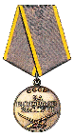
Подвиг:
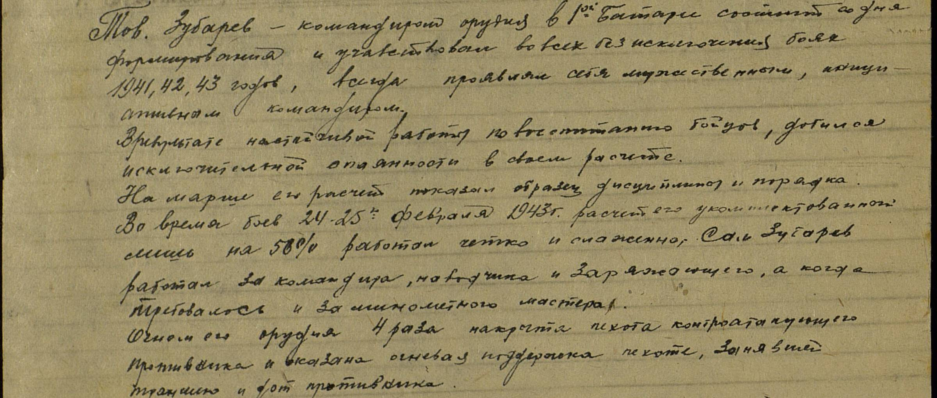
Звание: ст. сержант
в РККА с 10.1941 года Место призыва: Макарьевский РВК, Кировская обл., Макарьевский р-н
№ записи: 18750778
Архивные документы о данном награждении:
I. Приказ(указ) о награждении и сопроводительные документы к нему
- первая страница приказ или указа
- строка в наградном списке
II. Учетная картотека
- данные в учетной картотеке
Медаль «За отвагу»
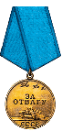
Подвиг:
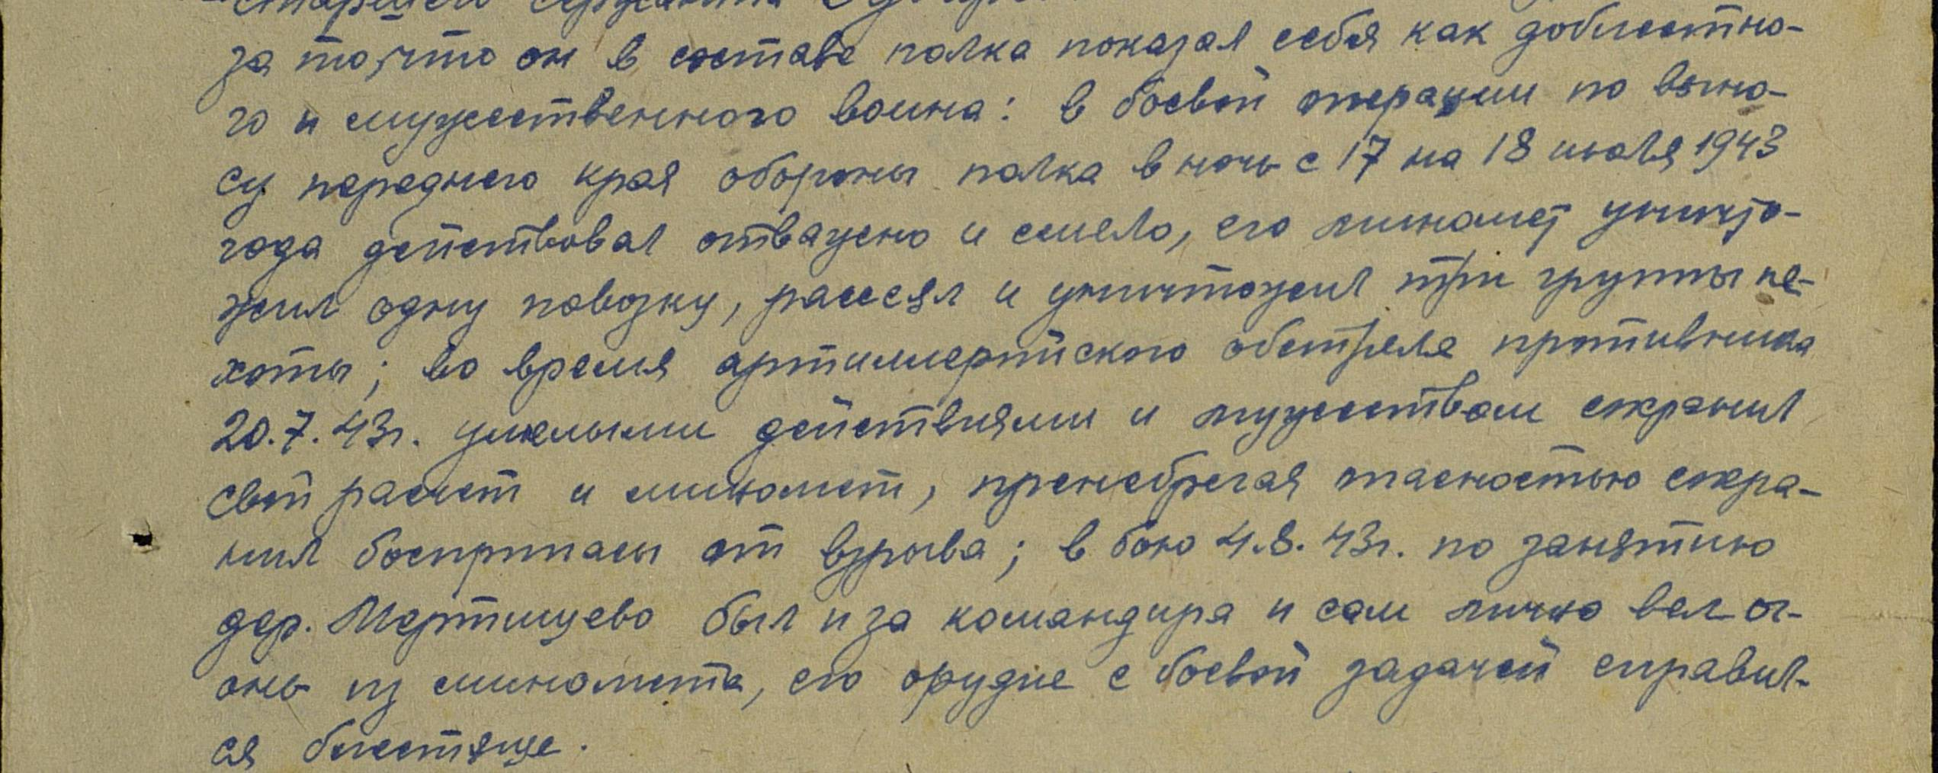
Звание: ст. сержант
в РККА с 10.1941 года Место призыва: Макарьевский РВК, Кировская обл., Макарьевский р-н
№ записи: 32720327
Архивные документы о данном награждении:
I. Приказ(указ) о награждении и сопроводительные документы к нему
- первая страница приказ или указа
- строка в наградном списке
- наградной лист
II. Учетная картотека
- данные в учетной картотеке
Орден Славы III степени
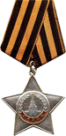
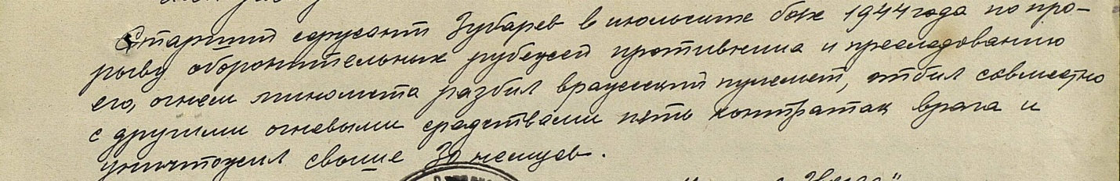

Использованный материал:
- Альбом «Они сражались за Родину»
- Официальный сайт «Подвиг народа»

